JPA & hibernate

uma api que faz o mapeamento de objeto-relacional e persistencia de dados.

Ela é uma especificacao, que pega os objetos já mapeados para o modelo de banco de dados(isto quem faz é o hibernate), junto com o arquivo de configuracao do banco.Com estas duas tecnicas em maos ela persiste os objetos mapeados no banco.

Tambem faz o inverso, pega as query no banco de dados e transforma em objetos e traz para o sistema.

Você tem seus objetos persistentes, tal como os de Cliente e quer fazer a persistência dos atributos dessa classe no banco, no meio dessa trajetória tem a JPA, no qual só irá funcionar se tiver o arquivo de configuração e os mapeamentos.

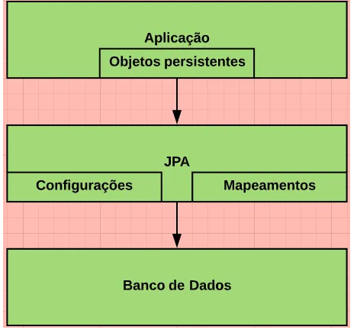

entity manager factory

- Serve para configurar o banco de dados da aplicacao

- tipicamente mantem-se uma instância única de EntityManagerFactory para toda aplicação.

entity manager

- encapsula uma conexao com o banco de dados e atraves desta conexao ele faz as operacoes ex:(insert,delete….) basicas nas entidades do banco ex:(produto,usuario….). E isso só pode ser feito contanto que sejam monitoradas em um mesmo contexto de persistência.

- tipicamente mantem-se uma instância única de EntityManager para cada thread do sistema (no caso de aplicações web, para cada requisição ao sistema).

- os comandos de (delete,update,) sao possiveis se estiverem monitorados ou seja se eu quiser apagar algo do banco de dados eu terei que pegar primeiro este objeto no banco, guardar em uma variavel e depois chamar o metodo para apagar e sempre lembrando do 'getTransaction' e 'getTran...commit()

- o modulo spring data ja faz tudo isso por nós como criar as configuracoes, instanciar o entitymanages automaticamente,gerenciar as transacoes,criar mais uma camada que é a repository com metodos mais elevados,deixando mais facil escondendo os detalhes mais ainda

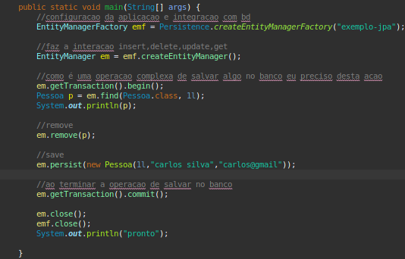

ORM (mapeamento de objeto relacional)

- Object-Relational Mapping (ORM), em português, mapeamento objeto-relacional, é uma técnica para aproximar o paradigma de desenvolvimento de aplicações orientadas a objeto ao paradigma do banco de dados ER(entity representation).

- Geralmente para usar esta tecnica é preciso um framework ou biblioteca, no java usamos Hibernate EclipseLink ActiveJPA.

- Quando estamos trabalhando com aplicações orientadas a objetos que utilizam banco de dados relacionais para armazenamento de informações, temos um problema chamado impedância objeto-relacional devido às diferenças entre os 2 paradigmas.

- Dentre a classe Cliente e uma tabela no seu banco de dados tb_Cliente. Para você ligar ambos você usa uma técnica de mapeamento padrão do ORM chamada Data Mapper. Que nada mais nada menos é a mapeação da sua classe com seus respectivos atributos e como ele vai ser inserido dentro do banco de dados.

- O Hibernate vai gerar os códigos SQL e a partir disso o JPA irá pegar as querys e criará a relação com a definição da tabela.

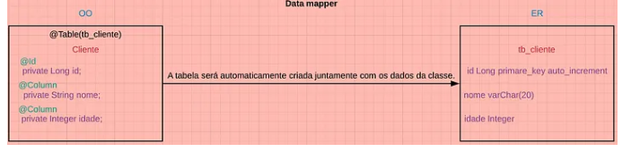

- Geralmente o ORM usa mecanismos como XML, JSON ou Anotations para fazer o mapeamento entre objeto e tabela

Data Mapper
Nesse padrão a classe que representa a tabela do banco de dados não deve conhecer os recursos necessário para realizar as transações com banco de dados: inserir, atualizar e apagar informações. Esses recursos ficam em uma classe própria do ORM, garantindo que as classes que representam a tabela tenha uma única responsabilidade:

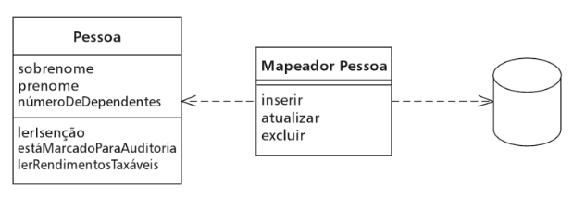

codigo:
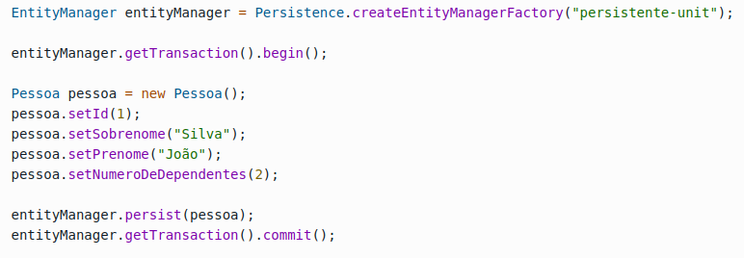

Active Record
Nesse padrão, diferentemente do anterior, a classe que representa a tabela conhece os recursos necessários para realizar as transações no banco de dados, geralmente ela herda uma classe com todos esses comportamentos. Veja abaixo um diagrama retirado do livro “Padrões de Arquitetura de Aplicações Corporativa”:

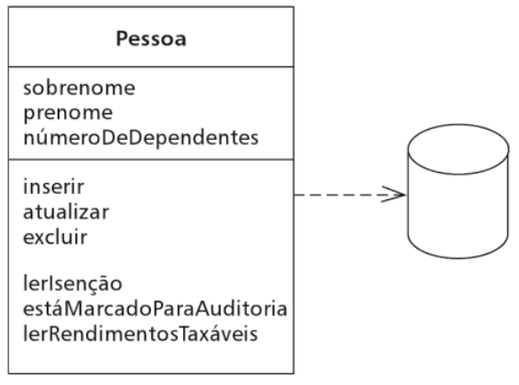

codigo:

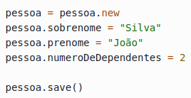

Principais ORMs do mercado
Java
Hibernate
EclipseLink
ActiveJPA
Ruby
Ruby On Rails ActiveRecord
Datamapper
Python
DjangoORM
SqlAlchemy

Node
Sequelize
PHP
Doctrine
Eloquent

Hibernate

- É um framework ORM, sendo a implementação física do que você usará para persistir, remover, atualizar ou buscar dados do banco.

- Ele que vai seguir as especificações do JPA no seu projeto, inclusive é responsável por todo trabalho de baixa serialização de dados como, por exemplo, a criação de uma query a ser consumida pelo JPA.

- Então, basicamente o Hibernate, seguindo as especificações do JPA, irá fazer a conversão de objetos em entidades baseadas em SQL, ou seja, ele faz todo o trabalho de baixo nível para converter dados entre paradigmas diferentes.

https://medium.com/@duduxss3/entenda-de-uma-vez-por-todas-jpa-e-hibernate-e2a1237161a9

https://blog.cod3r.com.br/crud-com-jpa-e-hibernate/

https://www.google.com/url?sa=t&rct=j&q=&esrc=s&source=web&cd=&cad=rja&uact=8&ved=2ahUKEwjnqZaM4oP-AhWuH7kGHRCiDasQFnoECBgQAQ&url=https%3A%2F%2Fpt.stackoverflow.com%2Fquestions%2F374454%2Fhibernate-e-jpa-s%25C3%25A3o-a-mesma-coisa&usg=AOvVaw3GcD83Qjle2uG37CCDe5w6

https://www.treinaweb.com.br/blog/o-que-e-orm

